
Universitatea ,,Dunărea de Jos” Galați


Facultatea de Automatică, Calculatoare, Inginerie Electrică și Electronică

Tema I

Învățare Automată

Determinarea optimă a valorii lui k în cadrul algoritmului k-Nearest Neighbors (kNN)

Student : Călin Andrei-Emil
Specializarea : CTI anul IV
Grupa : 22C42A

Galați 2025

Scopul acestei lucrări este de a analiza și determina valoarea optimă a parametrului k în algoritmul k-Nearest Neighbors (k-NN) pentru un set de date privind predicția accidentului vascular cerebral.
Se propune compararea a două metode principale de alegere a valorii optime: Elbow Method și Cross-Validation. s
Lucrarea urmărește să evidențieze avantajele, limitele și diferențele dintre aceste metode și să justifice alegerea finală a valorii lui k pentru clasificatorul k-NN.
Pentru realizarea lucrării s-a folosit setul de date denumit „Brain stroke prediction dataset”[1], preluat de pe platforma Kaggle, care conține informații detaliate despre aproximativ 5000 de pacienți, incluzând vârsta, nivelul mediu de glucoză, indicele de masă corporală (BMI), prezența hipertensiunii și a bolilor cardiace, genul, starea civilă și tipul de rezidență.
Abordarea aplicată a presupus codarea variabilelor categorice în valori numerice, împărțirea datelor în seturi de antrenament și test, normalizarea datelor pentru a elimina influența scalei caracteristicilor, precum și determinarea valorii optime a lui k prin două metode distincte (deseori cele mai folosite sunt Elbow si Cross-Validation).[4]
Setul de date a fost împărțit în 2 sub-seturi, unul pentru antrenare care conține 80% din totalul datelor, iar restul de 20% servește pentru validare, un raport des intalnit in domeniul Machine Learning.[2]

Prima metodă, Elbow Method, a presupus calcularea erorii pe setul de test pentru mai multe valori ale lui k, în timp ce a doua metodă, Cross-Validation, a presupus calcularea acurateței medii folosind o validare încrucișată. Au fost alese 5 fold-uri, acesta fiind una din valorile deseori alese[3], alături de 10 (5-fold CV, 10-fold CV). Rezultatele au arătat că valorile optime determinate prin cele două metode au fost apropiate, confirmând robustețea modelului. Metoda Cross-Validation s-a dovedit a fi mai stabilă, dar mai lenta decât metoda Elbow.

Algoritmul de clasificare non-parametric k-Nearest Neighbors (k-NN) atribuie o clasă unui punct necunoscut pe baza clasei majoritare dintre cei k vecini cei mai apropiați.
Parametrul k controlează gradul de adaptare al modelului la datele de antrenament, astfel încât valori foarte mici ale lui k pot conduce la overfitting, modelul fiind prea adaptat la datele de antrenament, în timp ce valori foarte mari pot determina underfitting, modelul generalizând prea mult și pierzând detalii relevante din date.
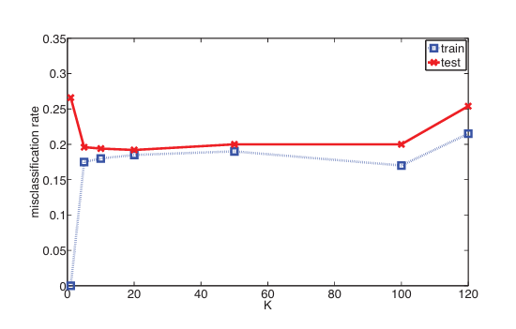
Figura [1.1] Comportamentul kNN în raport cu valoarea lui k

Determinarea valorii optime a lui k se poate realiza prin metoda Elbow, care presupune calcularea erorii de clasificare pentru un interval de valori posibile ale lui k și identificarea punctului „cotului” graficului, acolo unde reducerea erorii devine nesemnificativă. Această metodă este rapidă și intuitivă, oferind o estimare vizuală a valorii adecvate a lui k, însă este sensibilă la împărțirea datelor în seturi de antrenament și test și nu folosește toate datele disponibile pentru evaluarea performanței.

Metoda Cross-Validation presupune împărțirea setului de antrenament în mai multe fold-uri, antrenarea modelului pe k-1 fold-uri și validarea pe fold-ul rămas, procesul fiind repetat pentru toate fold-urile și rezultatele mediate. Această abordare oferă o estimare robustă și stabilă statistic a performanței, fiind mai puțin sensibilă la împărțirea aleatorie a datelor, dar are un timp de calcul mai mare comparativ cu metoda Elbow. În această lucrare s-a utilizat validarea încrucișată cu cinci fold-uri, valoare recomandată de literatura de specialitate pentru seturi de date de dimensiuni medii, oferind un echilibru între stabilitatea estimării și timpul de calcul.

Rezultatele experimentale arată că metoda Elbow identifică valoarea optimă a parametrului k ca fiind 8, în timp ce metoda Cross-Validation (CV) indică o valoare optimă semnificativ mai mare, respectiv k = 16.
În ciuda acestei diferențe numerice notabile, ambele metode conduc la o acuratețe finală aproape identică, de aproximativ 0.95 pe acest set de date.

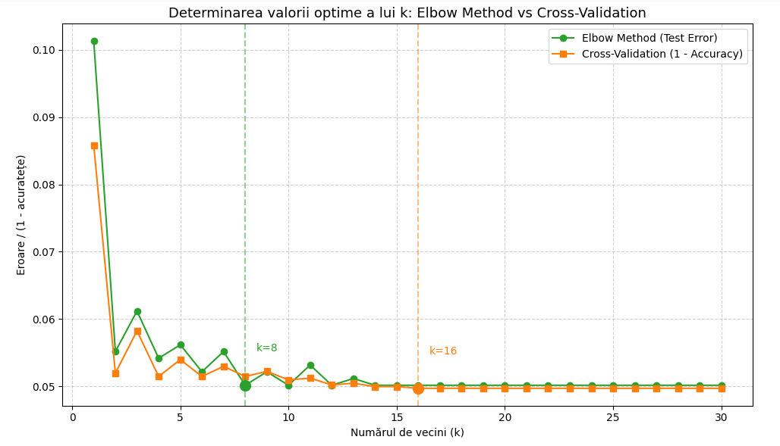
Figura (1.2) Variația erorii și acurateții în raport cu numărul de vecini

Această convergență a performanței sugerează că, pentru setul de date analizat, modelul k-NN prezintă o stabilitate relativ ridicată în jurul acestor valori ale lui k, iar alegerea exactă a parametrului nu produce variații majore în capacitatea de generalizare.
Din punct de vedere statistic, acest comportament reflectă existența unei regiuni plate a funcției de performanță, unde modificarea parametrului k într-un interval rezonabil nu afectează semnificativ precizia clasificării.
Totuși, se observă că metoda Cross-Validation este mai stabilă și mai robustă decât metoda Elbow, deoarece valorile sale de acuratețe sunt calculate prin medierea rezultatelor obținute pe mai multe subseturi ale datelor, reducând astfel influența împărțirilor întâmplătoare între seturile de antrenament și testare.
În contrast, metoda Elbow se bazează pe o singură împărțire a datelor, ceea ce o face mai sensibilă la distribuțiile specifice ale eșantioanelor și la variațiile statistice ale acestora.

În ceea ce privește timpul de execuție, diferențele dintre cele două metode sunt semnificative. Pentru setul de date ales, metoda Elbow a necesitat un timp total de procesare de doar 0.7 secunde, în timp ce metoda Cross-Validation a finalizat execuția în aproximativ 4.2 secunde, o crestere de 500% a timpului necesar pentru obținerea valorii optime k.
Această discrepanță se explică prin natura procesului de validare încrucișată, care presupune rularea algoritmului k-NN de mai multe ori – în cazul de față, de cinci ori – pentru fiecare valoare a parametrului k, astfel încât fiecare subset al datelor să fie utilizat atât pentru antrenare, cât și pentru testare.
În contrast, metoda Elbow utilizează o singură împărțire a datelor în seturi de antrenament și test, ceea ce reduce considerabil complexitatea computațională. Deși metoda Elbow este evident mai rapidă, rezultatele obținute prin Cross-Validation sunt mai stabile și mai generalizabile, datorită utilizării mai eficiente a datelor disponibile.

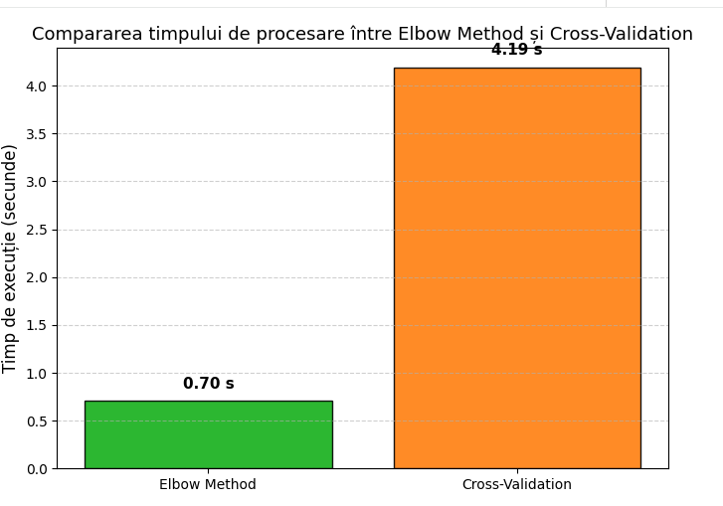
Figura (1.3) Timpul de execuție a celor două metode

Analiza realizată a demonstrat că alegerea valorii optime a parametrului k în metoda k-Nearest Neighbors are un impact semnificativ asupra performanței modelului, dar și asupra eficienței procesului de antrenare.
În cadrul experimentului, metoda Elbow a determinat valoarea optimă k = 8, iar metoda Cross-Validation (CV) a identificat k = 16; cu toate acestea, ambele au condus la aceeași acuratețe finală, de aproximativ 0.9498, ceea ce indică stabilitatea modelului pe setul de date utilizat.
Diferența majoră dintre cele două metode constă în viteza de execuție și stabilitatea rezultatelor: Elbow Method s-a dovedit a fi semnificativ mai rapidă (≈0.7 s) decât Cross-Validation (≈4.2 s), dar și mai sensibilă la împărțirea datelor.
Prin contrast, Cross-Validation, deși mai lentă, oferă rezultate mai robuste și o estimare mai fiabilă a performanței reale a modelului.
În concluzie, Elbow Method este potrivită atunci când se urmărește eficiența și rapiditatea procesării, iar Cross-Validation este recomandată atunci când se dorește o evaluare stabilă și generalizabilă a parametrului k, ambele metode demonstrând o performanță comparabilă în privința acurateței finale.

Bibliografie & Webografie

[1] https://www.kaggle.com/datasets/zzettrkalpakbal/full-filled-brain-stroke-dataset

[2] „Machine Learning: A Probabilistic Perspective” - Kevin P. Murphy; pag 55: „It is common to use K =5; this is called 5-fold CV.”

[3] „Machine Learning: A Probabilistic Perspective” - Kevin P. Murphy; pag 55: „ Often we use about 80% of the data for the training set, and 20% for the validation set.”

[4] https://www.geeksforgeeks.org/machine-learning/k-nearest-neighbours/

Figura [1.1] „Machine Learning: A Probabilistic Perspective” - Kevin P. Murphy; pag 55

